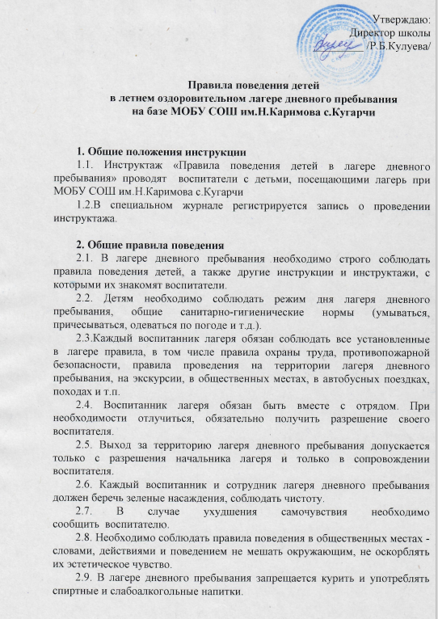2.10. Дети обязаны бережно относиться к имуществу, быть аккуратными как со своим, так и с чужим имуществом.
2.11. Дети, посещающие лагерь, должны вести себя честно и достойно, придерживаться норм морали и этики в отношениях между собой и со старшими.
2.12. Дети должны обращаться по имени, отчеству и на «Вы» к педагогам, воспитателям, обслуживающему персоналу лагеря и другим взрослым.
2.13. Дети обязаны уступать дорогу взрослым; старшие дети должны пропускать младших, мальчики – девочек.
2.14. Дети должны приходить в лагерь строго к началу рабочего дня.
2.15. Войдя на территорию лагеря, дети должны привести в порядок одежду и причёску.
2.16. Воспитанники лагеря выполняют утреннюю физзарядку под руководством инструктора по физической культуре или воспитателя.
2.17. Физическая конфронтация, запугивание и издевательства, попытки унижения личности, дискриминация по национальному или расовому признакам относятся к недопустимым формам поведения в лагере.
2.18. Категорически запрещено применять непристойные выражения и жесты.
2.19. Категорически запрещено приносить и применять в лагере и на его территории оружие, взрывоопасные и огнеопасные вещества, горючие жидкости, пиротехнические изделия, газовые баллончики, алкогольные напитки, наркотики, одурманивающие средства, а также ядовитые и отравляющие вещества.
2.20. Детям, нашедшим потерянные или забытые, как они считают, вещи, следует передать их начальнику лагеря или воспитателю.
2.21. Если в здании имеется лестница, детям необходимо быть предельно осторожными. На лестнице нельзя перегибаться через перила, необходимо смотреть себе под ноги и придерживаться правой стороны.
2.22. При пропуске дней работы лагеря дневного пребывания, ребенок обязан предоставить воспитателю справку или записку от родителей (лиц их заменяющих) о причине отсутствия.
2.23. В лагере дневного пребывания запрещено:
а) бегать по коридорам, лестницам, не далеко от оконных проёмов, стеклянных витражей и в прочих местах, не предназначенных для игр;
б) толкаться, бросать друг в друга предметы и применять физическую силу, шуметь и мешать другим детям и воспитателям.
2.24.Необходимо строго соблюдать правила поведения детей (воспитанников), быть предельно внимательными и осторожными на проезжей части дороги, строго соблюдать правила дорожного движения.

3. Правила поведения на территории лагеря дневного пребывания
3.1. Территорией лагеря дневного пребывания является часть территории общеобразовательного учреждения.
3.2. На территории лагеря дети должны: находиться в пределах территории, придерживаться общих правил поведения.
3.3. Категорически запрещается покидать территорию лагеря без разрешения воспитателя, начальника лагеря.
3.4. Играя на стадионе, необходимо соблюдать правила игры, быть вежливым.
3.5. Не разговаривать с посторонними (незнакомыми) людьми. Не реагировать на знаки внимания и требования незнакомца. Никуда не ходить с посторонними.
3.6. Нельзя есть незнакомые ягоды и плоды, пить воду с неизвестных источников.
3.7. Не дразнить и не гладить бродячих собак и других животных.

4. Правила поведения детей во время массовых мероприятий
4.1. При проведении массовых мероприятий следует находиться вместе со своим отрядом. Отойти можно только в сопровождении вожатого.
4.2. Мероприятия следует посещать в соответствующей одежде и обуви. Если это не предполагается сценарием, нельзя появляться на мероприятиях в купальнике, шлепанцах.
4.3. При проведении массовых мероприятий на открытых площадках в солнечную погоду наличие головного убора и пластиковой бутылочки с водой обязательно.
4.4. Воспитанникам следует соблюдать правила этикета в общественных местах (не шуметь, не толкаться, не свистеть, не топать ногами).

5. Правила поведения детей во время пешеходных прогулок, экскурсий, походов
5.1. К пешеходным экскурсиям допускаются дети в соответствующей форме одежды: закрытая удобная обувь, головной убор, при необходимости длинные брюки и рубашки (кофты) с длинными рукавами.
5.2. Старшим во время проведения экскурсии (похода) является руководитель экскурсии (похода). Необходимо строго выполнять указания руководителя, а также сопровождающих вожатых.
5.3. Во время прогулки, экскурсии, похода следует находиться с отрядом, не разбредаться. Не разрешается отходить от маршрута (тропы, дорожки), подходить к электропроводам, не огороженным краям оврагов, ущелий, обрывов.
5.4. Необходимо своевременно сообщить воспитателю об ухудшении состояния здоровья или травмах.
5.5. Детям следует уважительно относиться к местным традициям и обычаям, бережно относиться к природе, памятникам истории и культуры.
5.6. Фотографирование разрешено в специально отведенных местах при общей остановке отряда по разрешению руководителя экскурсии.
5.7. По окончании экскурсии (прогулки, похода) собраться в указанном месте и после объявления окончания экскурсии следовать указаниям своего воспитателя.
5.8. Покупки в магазине можно делать только с разрешения воспитателя.
5.9. При переходе через проезжую часть соблюдать правила дорожного движения, четко выполняя указания воспитателя.
5.10. Во время пешеходных прогулок, экскурсий, туристических походов также следует соблюдать инструкцию при проведении прогулок, экскурсий, походов.

6. Правила поведения детей во время автобусных экскурсий
6.1. Посадка в автобус детей проводится по команде руководителя экскурсии (воспитателя).
6.2. Во время движения автобуса не разрешается стоять и ходить по салону. Нельзя высовываться из окна и выставлять руки в окно.
6.3. При резком торможении необходимо держаться за поручни.
6.4. В случае появления признаков укачивания или тошноты надо сразу сообщить руководителю экскурсии (воспитателю).
6.5. Вставать можно только после полной остановки автобуса по команде руководителя экскурсии (воспитателя).
6.6. Выход из автобуса производится через переднюю дверь. После выхода из автобуса не разбредаться, собраться в указанном месте и следовать указаниям руководителя экскурсии (воспитателя).
6.7. Нельзя самостоятельно выходить на проезжую часть и перебегать улицу.

7. Правила пожарной безопасности
7.1. В случае обнаружения признаков возгорания незамедлительно покинуть здание и сообщить любому взрослому.
7.2.Запрещается разводить огонь в помещениях, на территории тематической площадки и в походах.
7.3.Не разрешается пользоваться электроприборами без разрешения вожатого.
7.4. Легковоспламеняющиеся предметы следует сдать на хранение воспитателю или помощнику воспитателя (руководителям отряда).
7.5. Не разрешается трогать провисающие, торчащие провода. О наличии таких проводов следует сообщить воспитателю.
7.6.Соблюдать требования инструкции по охране труда «Правила поведения детей в лагере дневного пребывания», инструкцию о мерах пожарной безопасности.

